Министерство образования и науки Российской Федерации

Федеральное государственное автономное образовательное учреждение

высшего образования

Уральский федеральный университет

имени первого Президента России Б.Н.Ельцина

**Расчет трехфазной электрической цепи**

**Методические указания и варианты исходных данных**

**к заданию №3 расчетно-графической работы по**

**дисциплине "Электротехника"**

Составители: Проскуряков В.С., Соболев С.В., Федотова Л.А.

Екатеринбург 2016

**СОДЕРЖАНИЕ**

***1. Основные теоретические сведения, необходимые для выполнения работы***

***2. Примеры расчета трехфазной электрической цепи***

***3. Варианты исходных данных***

***1. Основные теоретические сведения, необходимые для выполнения работы***

*Определение трехфазной электрической цепи.*

Трехфазная цепь – это совокупность трех электрических цепей, в которых действуют синусоидальные ЭДС, одинаковые по амплитуде и частоте, сдвинутые по фазе одна от другой на угол  и создаваемые общим источником энергии (трехфазным генератором).

Каждую отдельную электрическую цепь, входящую в трехфазную цепь принято называть фазой*.*

*Обозначения фаз и параметров элементов в фазах.*

Каждая фаза трехфазной цепи имеет стандартное наименование:

первая фаза – фаза "А";

вторая фаза – фаза "В";

третья фаза – фаза "С".

Начала и концы каждой фазы также имеют стандартные обозначения. Начала первой, второй и третьей фаз обозначаются соответственно А, В, С, а концы фаз – X, Y, Z.

*Способы соединения фаз в связанной трехфазной электрической цепи.*

Три фазы в трехфазной цепи соединяются одним из двух способов: "звезда" или "треугольник".

При способе соединения "звезда" концы фаз *X*, *Y* и *Z* соединяют в одну общую точку *N*, называемую нейтральной точкой (или нейтралью) (рис. 1). Концы фаз приемников x, y, z также соединяют в одну точку *n* (нейтральная точка приемника). Начала фаз источника и приемника соединяются соответственно между собой линейными проводами (*A-a*, *B-b* и *C-c)* линии электропередачи. Нейтральные точки источника и приемника соединяются нейтральным проводом (*N-n*) линии электропередачи.

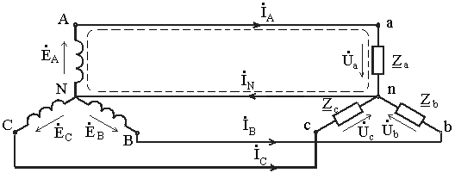

Рис. 1. Схема соединения фаз источника и приемника в звезду.

При соединении фаз трехфазного источника питания треугольником (рис. 2) конец *X* одной фазы соединяется с началом *В* второй фазы, конец *Y* второй фазы – с началом *С* третьей фазы, конец третьей фазы *Z –* c началом первой фазы *А*. Начала *А*, *В* и *С* фаз подключаются с помощью трех линейных проводов к трем фазам приемника, также соединенным способом "треугольник".

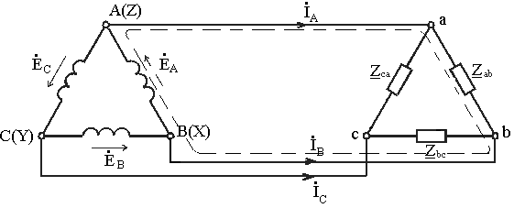

Рис. 2. Схема соединения фаз источника и приемника в треугольник

При способе соединения "треугольник" фазы приемника именуют двумя символами в соответствии с линейными проводами, к которым данная фаза подключена: фаза "ab", фаза "bc", фаза "ca". Параметры фаз обозначают соответствующими индексами: 

*Трехфазный источник*

Три фазы источника соединяются между собой, как правило, способом "звезда". При этом трехфазный источник имеет четыре электрических клеммы, которые подсоединяются к четырем проводам линии электропередачи (рис. 3). Такой трехфазный источник может быть упрощенно показан в схеме, как на рис. 5. С другой стороны линии подсоединяется трехфазный приемник, три фазы которого могут быть соединены "звездой", либо "треугольником".

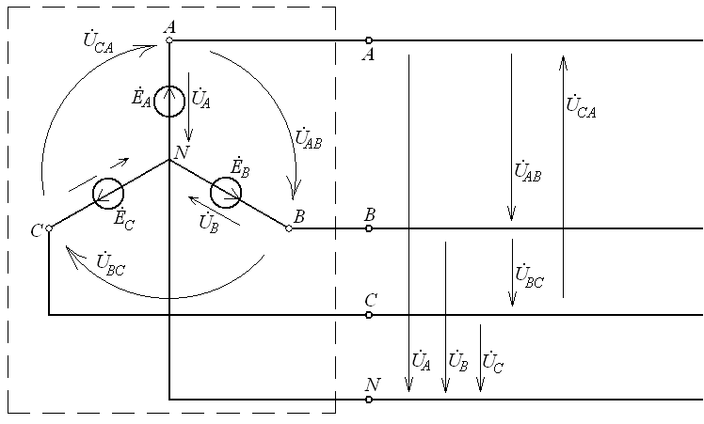

Рис. 3. Фазные и линейные напряжения трехфазного источника

Трехфазный источник, соединенный способом "звезда", создает две симметричные системы напряжений: фазные и линейные.

Фазное напряжение *U*Ф – напряжение между началом и концом фазы или между линейным проводом и нейтралью (). За условно положительные направления фазных напряжений принимают направления от начала к концу фаз.

Линейное напряжение (*U*Л) – напряжение между линейными проводами или между началами фаз (). Условно положительные направления линейных напряжений приняты от точек соответствующих первому индексу, к точкам соответствующим второму индексу.

На рис. 4 показана топографическая векторная диаграмма напряжений трехфазного источника с прямым чередованием фаз (A-B-C).

Эта векторная диаграмма построена в предположении, что начальная фаза напряжения  равна нулю ().

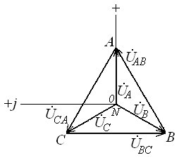

Рис. 4. Топографическая векторная диаграмма напряжений трехфазного генератора

Аналитически эти напряжения изображаются в комплексном виде:

; (1)

 . (2)

Каждой точке этой диаграммы соответствует определенная точка цепи.

Соотношение по величине между линейным и фазным напряжениями

, (3)

т.е. линейное напряжение больше фазного в  раз.

Номинальным напряжением в трехфазной цепи считается линейное

. (4)

*Типы трехфазных приемников*

Приемники, включаемые в трехфазную цепь, могут быть либо однофазными, либо трехфазными. Причем, способ соединения фаз приемника не зависит от способа соединения фаз трехфазного генератора.

В *симметричном* трехфазном приемнике комплексные полные сопротивления фаз равны между собой:

. (5)

В *несимметричном* трехфазном приемнике, состоящем из трех однофазных, комплексные полные сопротивления фаз могут быть разными:

. (6)

*Задача расчета трехфазной электрической цепи.*

Задача расчета трехфазной электрической цепи может быть сформулирована следующим образом.

При заданных параметрах приемников в фазах и заданном напряжении симметричного источника определить фазные и линейные токи и ток нейтрального провода.

Фазные токи – токи, замыкающиеся в каждой фазе с условным положительным направлением от начала к концу фазы. Линейные токи – токи в линейных проводах линии передачи с условным положительным направлением от источника к приемнику. Условное положительное направление тока нейтрального провода принимается от приемника к источнику.

Для решения этой задачи каждую фазу трехфазной цепи можно рассматривать как отдельную цепь, входящую в состав трехфазной цепи. Поэтому расчет трехфазной электрической цепи осуществляется таким же образом, как и расчет любой цепи синусоидального тока (См. раздел "Электрические цепи синусоидального тока"). При этом используется изображение синусоидальных токов и напряжений комплексными числами и векторной диаграммой.

Особенности трехфазной цепи определяются соотношением фазных напряжений по фазе. Напряжение, приложенное к каждой фазе приемника определяется свойствами трехфазного источника и способом соединения фаз приемника.

Тогда фазные токи легко определить по закону Ома для каждой фазы приемника.

Линейные токи (при соединении "треугольником") или ток нейтрального провода (при соединении "звездой") определяются соотношением фазных токов по первому закону Кирхгофа. При соединении фаз приемника "звездой" линейные токи равны фазным.

***2. Примеры расчета трехфазной электрической цепи***

**ПРИМЕР 1**. Расчет трехфазной электрической цепи при соединении фаз приемника "звездой".

Схема трехфазной электрической цепи показана на рис.5.

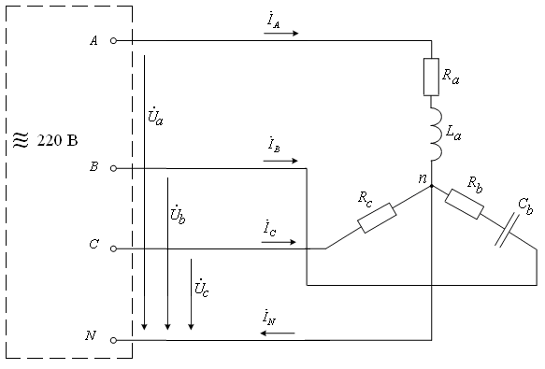

Рис. 5. Развернутая схема замещения трехфазной электрической цепи

В первой фазе содержится активно–индуктивный приемник, представленный в схеме замещения резистором с сопротивлением ** и индуктивным элементом с индуктивностью .  Во вторую фазу включен активно–емкостный приемник, представленный в схеме замещения идеальным резистором с сопротивлением  и емкостным элементом с емкостью **. Третья фаза содержит приемник, представленный резистором с сопротивлением . Таким образом, заданный трехфазный приемник является несимметричным. Три фазы приемника соединены способом "звезда" и подсоединены к четырем зажимам симметричного трехфазного источника с номинальным напряжением .

Параметры всех элементов схемы замещения и номинальное напряжение источника:

;

;

;

;

;

.

*Задание:*

1. Найти фазные токи, ток нейтрального провода;

2. Рассчитать мощности фаз;

3. Построить векторную диаграмму токов и напряжений трехфазной цепи;

4. Провести анализ результатов расчета с использованием векторной диаграммы.

*Решение:*

На рис. 5 обозначены условные положительные направления фазных токов, тока нейтрального провода и фазные напряжения источника. Как видно, к каждой фазе приемника приложено фазное напряжение источника. При этом фазные токи могут быть рассчитаны по закону Ома для каждой фазы.

Для этого определим комплексные полные сопротивления фаз приемника (см. раздел "Электрические цепи синусоидального тока").

В фазе А:



. (7)

В фазе B:



 . (8)

В фазе С:

 . (9)

Фазные напряжения симметричного трехфазного источника имеют действующее значение  меньше линейного напряжения в  раз:

. (10)

Принимая произвольно начальную фазу напряжения , равной π/2 (), комплексные фазные напряжения можно записать в виде:

. (11)

Тогда фазные токи определяются по закону Ома для каждой фазы:

; (12)

; (13)

 . (14)

Ток нейтрального провода в соответствии с первым законом Кирхгофа для нейтральной точки *n*:



. (15)

Графический анализ полученных результатов проводится на векторной диаграмме, построенной по рассчитанным значениям токов и напряжений в соответствии с (11) – (15).

При этом длина вектора в масштабе отображает величину тока или напряжения (*I, U*), а направление вектора (угол между вектором и вещественной осью) отражает начальную фазу (*ψi , ψu*).

Построенная векторная диаграмма показана на рис.6.

Векторная диаграмма позволяет достаточно просто и наглядно оценить достоверность полученных результатов.

В частности, как видно из векторной диаграммы, в первой фазе напряжение *U*a опережает по фазе ток *I*a на 27о. Т.е. сдвиг фаз *φ*a = 27о. Это соответствует заданному активно–индуктивному характеру приемника в этой фазе и аргументу комплексного полного сопротивления фазы А в (7).

Вектор тока *I*b повернут относительно вектора напряжения этой фазы *U*b в сторону опережения на угол 48о. Это соответствует разности фаз для заданного активно–емкостного приемника *φ*b= –48о и аргументу комплексного полного сопротивления фазы B в выражении (8).

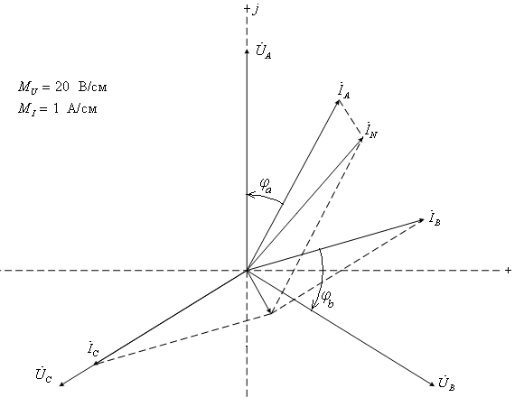

Рис. 6. Векторная диаграмма

Векторы тока *I*c и напряжения *U*c направлены одинаково, т.е. сдвиг фаз в фазе С *φ*с=0. Это соответствует заданному активному характеру приемника в фазе С и аргументу комплексного полного сопротивления фазы С в выражении (9).

Кроме того на векторной диаграмме может быть проверено соотношение фазных токов и тока нейтрального провода по первому закону Кирхгофа. В частности, в рассматриваемой цепи должно выполняться равенство:

, или в векторной форме . (16)

На векторной диаграмме это соотношение показано пунктиром.

Проведенный анализ свидетельствует о достоверности результатов расчета.

Мощности фаз определяются аналогично любой цепи синусоидального тока (см. раздел "Электрические цепи синусоидального тока").

Активные мощности фаз:

; (17)

; (18)

. (19)

Реактивные мощности фаз:

; (20)

. (21)

Реактивная мощность в третьей фазе равна нулю, т.к. реактивный элемент отсутствует, характер приемника определяется резистором *R*с.

**ПРИМЕР 2**. Расчет трехфазной электрической цепи при соединении фаз приемника "треугольник".

Схема трехфазной электрической цепи показана на рис. 7.

Заданы параметры элементов схемы замещения приемника в каждой фазе и линейное напряжение источника:

;

;

;

;

;

.

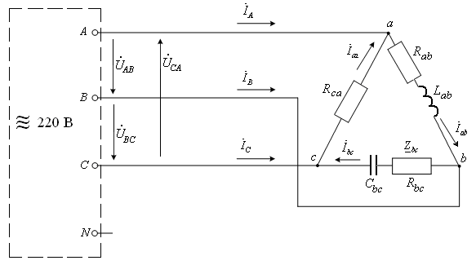

Рис. 7.

*Задание:*

1. Определить фазные и линейные токи;

2. Рассчитать мощности фаз;

3. Построить векторную диаграмму токов и напряжений трехфазной цепи;

4. Провести анализ результатов расчета с использованием векторной диаграммы.

*Решение:*

Характер приемника в первой фазе АВ – активно–индуктивный. Во второй фазе ВС – активно–емкостный. В третьей фазе СА – активный. Таким образом, заданный трехфазный приемник является несимметричным.

Три фазы приемника соединены способом "треугольник" и подсоединены к зажимам А, В, С симметричного трехфазного источника.

При этом задано комплексное линейное напряжение . Тогда остальные линейные напряжения отличаются от него по фазе на 120o. С учетом прямого чередования комплексные линейные напряжения имеют вид:

; ; . (22)

На рис. 7 обозначены условные положительные направления фазных и линейных токов и линейные напряжения источника. Как видно, к каждой фазе приемника приложено линейное напряжение источника. При этом фазные токи могут быть рассчитаны по закону Ома для каждой фазы.

Для этого определим комплексные полные сопротивления фаз приемника (см. раздел "Электрические цепи синусоидального тока").

В фазе АВ:



. (23)

В фазе BС:



. (24)

В фазе СА:

. (25)

Тогда фазные токи определяются по закону Ома для каждой фазы:

; (26)

; (27)

. (28)

Линейные токи определяются по первому закону Кирхгофа для узлов *a, b, c* в схеме на рис. 7.

Для узла *а*:



; (29)



; (30)



 . (31)

Графический анализ полученных результатов проводится на векторной диаграмме, построенной по рассчитанным значениям токов и напряжений в соответствии с (22), (26) – (31).

При этом длина вектора в масштабе отображает величину тока или напряжения (*I, U*), а направление вектора (угол между вектором и вещественной осью) отражает начальную фазу (*ψi , ψu*).

Построенная векторная диаграмма показана на рис.8.

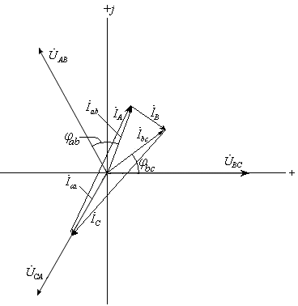

Рис. 8. Векторная диаграмма

Анализ векторной диаграммы позволяет оценить достоверность полученных результатов.

В частности, как видно из векторной диаграммы, в первой фазе напряжение *U*aв опережает по фазе ток *I*aв на 53о. Это соответствует заданному активно–индуктивному характеру приемника в этой фазе и аргументу комплексного полного сопротивления фазы АВ в (23).

Вектор тока *I*bс повернут относительно вектора напряжения этой фазы *U*bс в сторону опережения на угол 37о. Это соответствует разности фаз для заданного активно–емкостного приемника *φ*bс= –37о и аргументу комплексного полного сопротивления фазы BС в выражении (24).

Векторы тока *I*cа и напряжения *U*cа направлены одинаково, т.е. сдвиг фаз в фазе СА *φ*са=0. Это соответствует заданному активному характеру приемника в фазе СА и аргументу комплексного полного сопротивления фазы СА в выражении (25).

Кроме того на векторной диаграмме может быть проверено соотношение фазных и линейных токов по первому закону Кирхгофа.

Например, для узла *b* должно выполняться равенство:

, или в векторной форме . (32)

Построенный таким образом вектор линейного тока  соответствует аналитическому значению, полученному в (30).

Аналогичные построения проведены для других линейных токов.

Проведенный анализ свидетельствует о достоверности результатов расчета.

Мощности фаз определяются аналогично любой цепи синусоидального тока (см. раздел "Электрические цепи синусоидального тока").

Активные мощности фаз:

; (33)

; (34)

. (35)

Реактивные мощности фаз:

; (36)

. (37)

Реактивная мощность в третьей фазе равна нулю, т.к. реактивный элемент отсутствует, характер приемника определяется резистором *R*са.

***3. Варианты исходных данных***

В табл. 1 для каждого варианта исходных данных заданы параметры элементов схемы замещения приемника в каждой фазе, номинальное напряжение трехфазного источника и способ соединения фаз приемника.

*Задание:*

1. Начертить развернутую схему трехфазной электрической цепи с учетом характера заданных элементов в каждой фазе;

2. Определить фазные токи, линейные токи (при соединении фаз "треугольник", ток нейтрального провода (при соединении фаз "звезда");

3. Рассчитать мощности фаз;

4. Построить векторную диаграмму токов и напряжений трехфазной цепи;

5. Провести анализ результатов расчета с использованием векторной диаграммы.

Таблица 1

|  |  |  |  |  |
| --- | --- | --- | --- | --- |
| № вар. | Способ соединения фаз | Параметры элементов схемы  ( **R [Ом], L [мГн], C [мкФ]** ) | | |
| Фаза А (АВ) | Фаза В (ВС) | Фаза С (СА) |
| 1 |  | R=10 ; L=31,83 | L=63,66 | R=18 ; C=106,1 |
| 2 |  | R=88; C=530,5 | R=3 ; C=795,8 | L=9,549 |
| 3 |  | L=19,1 | R=5 ; L=15,92 | R=12 |
| 4 |  | C=318,3 | R=15 ; L=63,66 | R=12 ; L=50,93 |
| 5 |  | L=31,83 | R=15 ; L=31,83 | R=8; C=265,2 |
| 6 |  | R=6 ; L=25,46 | R=10 | R=8; C=530,5 |
| 7 |  | R=12; C=265,2 | R=14 | C=198,9 |
| 8 |  | R=8 | R=10; C= 397,9 | R=10 ; L=25,46 |
| 9 |  | R=16; C=397,9 | R=18 | R=14 ; L=22,28 |
| 10 |  | R=20 ; L=31,83 | R=16; C=176,8 | R=24 |
| 11 |  | R=16; C=265,2 | R=18 | R=12; C=198,9 |
| 12 |  | R=18 | R=12 ; L=50,93 | R=10; C=265,2 |
| 13 |  | R=9 ; L=38,2 | R=22 ; L=50,93 | R=16; C=159,2 |
| 14 |  | R=16 | L=50,93 | C=198,9 |
| 15 |  | R=20 ; L=50,93 | R=14; C=265,2 | R=18 |
| 16 |  | R=18 | R=14; C=265,2 | R=20; L=50,93 |
| 17 |  | C=198,9 | L=50,93 | R=16 |
| 18 |  | R=22 ; L=50,93 | R=16; C=159,2 | R=9 ; L=38,2 |
| 19 |  | R=10; C=265,2 | R=10 ; L=50,93 | R=18 |
| 20 |  | R=18; C=198,9 | R=12 | R=16; C=265,2 |
| 21 |  | R=16; C=176,8 | R=24 | R=20 ; L=31,83 |
| 22 |  | R=16; C=397,9 | R=18 | R=14 ; L=22,29 |
| 23 |  | R=10; C=397,9 | R=12 | R=12 ; L=25,46 |
| 24 |  | L=50,93 | R=14 | R=12; C=265,2 |
| 25 |  | R=6 ; L=25,46 | R=10 | R=8; C=530,5 |
| 26 |  | R=8 C=265,2 ; | R=15 ; L=31,83 | L=31,83 |
| 27 |  | R=15 ; L=63,66 | C=318,3 | R=12 ; L=50,93 |
| 28 |  | R=5 ; L=15,92 | R=12 | L=19,1 |
| 29 |  | R=3; C=795,8 | L=9,55 | R=8; C=530,5 |
| 30 |  | L=63,66 | R=20; C=166,1 | R=10 ; L=31,83 |